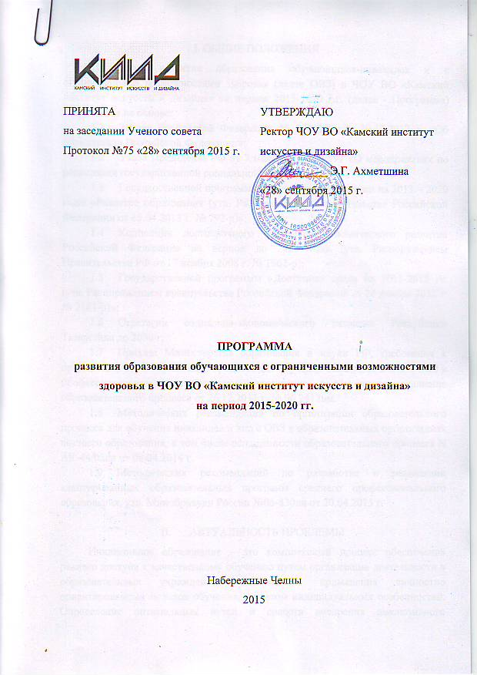
I. ОБЩИЕ ПОЛОЖЕНИЯ
Программа развития образования обучающихся-инвалидов и с ограниченными возможностями здоровья (далее ОВЗ) в ЧОУ ВО «Камский институт искусств и дизайна» на период 2015-2020 г.г. (далее - Программа) разработана на основе:
  - Закона Российской Федерации № 273-ФЗ от 29.12.2012 г. «Об образовании Российской Федерации»;
  - Указа Президента РФ от 7 мая 2012 г. № 597 «О мероприятиях по реализации государственной социальной политики»;
  - Государственной программы Российской Федерации на 2013 – 2020 годы «Развитие образования (утв. Распоряжением Правительства Российской Федерации от 15.04.2013 г. № 792-р)»;
  - Концепции долгосрочного социально-экономического развития Российской Федерации на период до 2020 года (утв. Распоряжением Правительства РФ от 17 ноября 2008 г. № 1662-р);
  - Государственной программы «Доступная среда на 2011-2015 гг. (утв. Распоряжением правительства Российской Федерации от 26 ноября 2012 г. № 2181-р)»;
  - Стратегии социально-экономического развития Республики Татарстана до 2030 г.
  - Приказа Министерства образования и науки РФ, требования к организации образовательного процесса для обучения инвалидов и лиц с ОВЗ в профессиональном образовательном учреждении, в том числе оснащение образовательного процесса от 26.12.2013 г. № 06 2412вм.
  - Методических рекомендаций по организации образовательного процесса для обучения инвалидов и лиц с ОВЗ в образовательных организациях высшего образования, в том числе оснащенности образовательного процесса N АК-44/05вн от 08.04.2014 г.
  - Методических рекомендаций по разработке и реализации адаптированных образовательных программ среднего профессионального образования, утв. Минобрнауки России №06-830вн от 20.04.2015 г.

- АКТУАЛЬНОСТЬ ПРОБЛЕМЫ
Инклюзивное образование – это комплексный процесс обеспечения равного доступа к качественному обучению путем организации деятельности в образовательных учреждениях на основе применения личностно ориентированных методов обучения, с учетом индивидуальных особенностей. Определение оптимальных путей и средств внедрения инклюзивного образования базируется на основе соответствующего нормативно-правового, учебно-методического, кадрового, материально-технического и информационного обеспечения
Современные образовательные практики и педагогические системы развитых и развивающихся стран претерпевают необходимые социуму изменения, осуществляя переход на новые образовательные концепции и технологии. Международные организации (например, ЮНЕСКО, ОБСЕ и другие) в качестве приоритетного направления развития системы образования рекомендуют инклюзивное или включенное образование, направленное на реализацию права граждан на получение качественного образования и социальную интеграцию. Современная парадигма образования исходит из идеи создания адекватных условий для индивидуумов с различными потребностями в обучении (в том числе для лиц с различными психофизическими сложностями и одаренных людей).
В Российской Федерации и Республике Татарстан определены пути оптимизации и развития специальных учреждений и образовательных структур интегрированного профиля, но развитые системы инклюзивного образования осуществляются медленными темпами, поскольку наблюдается дефицит профессиональных кадров, имеющих представление об инклюзивном подходе. Раннее выявление и сопровождение лиц из группы риска, расширение границ взаимодействия лиц с особенностями развития возможно лишь в ситуации профессионального подхода высококвалифицированных специалистов. Научно-методическое и кадровое обеспечение развития инклюзивного образования остается актуальным. Существует социальный заказ на инклюзию.
В процессе обучения в образовательных учреждениях высшего и среднего профессионального образования студенты разных специальностей должны овладевать информацией о специфике инклюзивного образования и его целесообразности. В конечном итоге такое образование обеспечивает преемственность от инклюзивного образования к инклюзивному обществу, делает социум гуманнее, раскрывает потенциал каждого человека, способствует самоактуализации.
Российская Федерация и Республика Татарстан взяла на себя обязательства по соблюдению права на образование людей с ОВЗ. Актуальность и своевременность этих действий очевидна, но при этом требуется существенные изменения во всех сферах общественной жизни, начиная с образовательной политики и заканчивая финансово-экономическим обеспечением данного процесса. Педагоги, как правило, не имеют необходимых знаний об особенностях взаимодействия и способах обучения людей с ограниченными возможностями, поскольку эта информация не являлась содержанием их вузовской подготовки. В результате категория людей с ОВЗ (ООП) часто попадает в число дезадаптированных, а у педагогов и родителей формируется негативное отношение к инклюзивному образованию. Тем не менее, переосмысливание социумом своего отношения к людям с ограниченными возможностями здоровья (ОВЗ), признание не только равенства их прав, но и осознание своей обязанности обеспечить таким людям равные со всеми другими людьми возможности, заставляет их искать пути решения проблемы инклюзивного образования.

III. ОСНОВНЫЕ ЦЕЛИ И ЗАДАЧИ ПРОГРАММЫ
Целью данной программы является обеспечение прав обучающихся с ограниченными возможностями здоровья на доступное, качественное образование и условий для их успешной социализации.
Для реализации данной цели необходимо решить следующие задачи:
- Организовать комплекс мероприятий в ЧОУ ВО КИИД по созданию безбарьерной среды на всех объектах и территории вуза, колледжа для лиц с ограниченными возможности здоровья, на основе современных информационно-технических решений для инклюзивного образования.
- Создать условия для качественного образования обучающихся с ограниченными возможностями здоровья с развитием моделей интегрированного, инклюзивного, дистанционного обучения.
- Обеспечить оптимальные условия для профессионального и личностного развития студента, способствующие выработки эффективных жизненных стратегий, социальной компетентности, адекватного взаимодействия и общественными структурами, направленных на самореализацию личности.
- Содействовать развитию системы психолого-медико-педагогической, информационной, научно-методитчской и социокультунрной поддержки студентов, вовлеченных в инклюзивное образование.
- Совершенствовать систему подготовки, переподготовки и повышения квалификации педагогических работников, занимающихся решением вопросов образования студентов с ОВЗ.
- Способствовать вовлечению обучающихся с ограниченными возможностями здоровья в социально-культурную, досуговую деятельность.
- Предоставлять возможность обучения по индивидуальным планам для каждого из лиц с ОВЗ.

IV. ОСНОВНЫЕ НАПРАВЛЕНИЯ РЕАЛИЗАЦИИ ПРОГРАММЫ
Для решения поставленных задач планируется осуществление комплекса программных мероприятий по следующим направлениям:
4.1 Материально-техническое оснащение
4.1.1 Организационно-хозяйственная деятельность по выполнению требований к доступности зданий и сооружений и безопасного в них нахождения:
- оборудовать внутренние пути перемещения пандусами – 2 места;
- заключить договор аренды с администрацией МБОУ «СОШ №43» на использование мобильного подъемного оборудования для передвижения по лестничным маршам – 1шт.;
- обеспечить наличие специально-оборудованных санитарно-гигиенических комнат;
- обустроить места для парковки автотранспортных средств инвалидов, обеспечить беспрепятственный доступ обучающихся с ОВЗ, имеющих нарушение опорно-двигательного аппарата в учебные и другие помещения, а также их пребывание в указанных помещениях;
- расширить пространство коридоров, путем демонтажа перегородок, позволяющее беспрепятственно подъехать к санитарно-гигеенической комнате;
- установить поручни в коридорах, вдоль лестниц;
- в учебных аудиториях оборудовать специальные учебные места для инвалидов-колясочников и инвалидов по слуху;
4.1.2. Осуществление проектирования и разработки проектных решений по переоборудованию и формированию доступной среды вуза, его объектов.
4.1.3. Оснащение некоторых аудиторий специальной мебелью и другими приспособлениями для удобства студентов с ограниченными возможностями здоровья.
4.2 Информационно-техническое обеспечение доступности профессионального образования для лиц с ОВЗ.
4.2.1. Применение современных информационно-технических решений для студентов с ограниченными возможностями здоровья, в т.ч. акустические, информационно-индукционные системы, устройство для прослушивания обучающих аудиопособий, и других технических средств приема- передачи учебной информации.
4.2.2. Применение компьютерной техники, адаптированной для людей с ограниченными возможностями здоровья, со специальным программным обеспечением.
4.2.3. Адаптация официального сайта ЧОУ ВО «Камский институт искусств и дизайна» для людей с ограниченными возможностями здоровья. Добавление соответствующего раздела на сайт.
4.2.4. Библиотека ЧОУ ВО «Камский институт искусств и дизайна» обеспечивает доступ всех категорий обучающихся к электронным научным и образовательным ресурсам, содержащим издания основной литературы, перечисленные в рабочих программах дисциплин, сформированным на основании прямых договорных отношений с правообладателями. Электронные ресурсы включают издания, используемые для информационного обеспечения образовательного и научно-исследовательского процесса, и обеспечивают возможность:
- индивидуального неограниченного доступа к содержимому ЭБС из любой точки, в которой имеется доступ к сети интернет;
- одновременного индивидуального доступа к содержимому ЭБС в соответствии с требованиями федеральных государственных образовательных стандартов высшего профессионального образования;
- полнотекстового поиска по содержимому ЭБС и др.
4.3. Система обучения в ЧОУ ВО “Камский институт искусств и дизайна»
4.3.1. Подготовка преподавателей и сотрудников к работе со студентами и слушателями, имеющими ограниченные возможности здоровья:
- развитие психолого-педагогической и медико-социальной компетентности всех участников образовательного процесса: обучающихся, преподавателей, сотрудников, родителей;
- организация программ повышения квалификации и профессиональной переподготовки соответствующей тематики, в том числе с приглашением специалистов в области инклюзивного образования, социально-культурной адаптации;
- участие в конкурсах, грантах с целью проведения в лаборатории социальной адаптации средствами культуры и искусства фундаментальных и прикладных научно-исследовательских работ по проблемам доступности высшего и дополнительного образования для людей с ограниченными возможностями здоровья, их апробации и практической реализации с учетом актуальных направлений модернизации российского образования;
4.3.2. разработка и реализация дополнительных профессиональных и общеобразовательных программ для людей с ограниченными возможностями здоровья в помощь из профессиональной и социальной ориентации и адаптации, повышению конкурентоспособности, в том числе с использованием электронного обучения.
4.3.3. Выполнение требований к адаптации образовательных программ и учебно-методическому обеспечению образовательного процесса для инвалидов:
- включение в вариативную или факультативную часть образовательной программы специализированных адаптационных дисциплин, в частности «Социальная адаптация и основы социально-правовых знаний»;
- выбор методов обучения, осуществляемый образовательным учреждением, исходя из их доступности для инвалидов;
- обеспечение обучающихся инвалидов печатными и электронными образовательными ресурсами в формах, адаптированных к ограничениям их здоровья;
- выбор мест прохождения практик для инвалидов с учетом требований их доступности для данных обучающихся;
- установление образовательным учреждением особого порядка освоения инвалидами дисциплины «Физическая культура»;
- Проведение текущей, промежуточной и итоговой аттестации с учетом особенностей нозологий инвалидов;
- разработка при необходимости индивидуальных учебных планов и индивидуальных графиков обучения инвалидов.
4.4 Осуществление комплексного сопровождения образовательного процесса:
- реализация дополнительных образовательно-адаптационных программ довузовской подготовки инвалидов при организации профессионального образования;
- использование методик профессиональной диагностики с целью оптимального выбора инвалидом направления подготовки в соответствии с индивидуальной программой его реабилитации;
- сопровождение вступительных испытаний абитуриентов-инвалидов;
-осуществление комплексного сопровождения образовательного процесса инвалидов в соответствии с индивидуальной программой реабилитации;
- создание в вузе толерантной среды и формирование волонтерских групп для сопровождения лиц с ограниченными возможностями здоровья;
- создание безопасных условий жизнедеятельности в образовательной организации. Наличие медпункта в образовательном учреждении, организация спецбуфета;
- осуществление содействия трудоустройству выпускников инвалидов и их закреплению на рабочих местах.
Совокупность разработанных требований будет способствовать развитию нормативно-методического обеспечения и практики организации инклюзивного обучения инвалидов в организациях профессионального образования, сближению национальной системы профессионального образования с мировыми и европейскими стандартами инклюзивного обучения инвалидов.

4.5 Организационное и кадровое обеспечение
4.5.1. Участие в деятельности Республиканского межвузовского центра по работе с лицами с ограниченными возможностями здоровья по таким направлениям как:
1) Профориентационная работа.
Разработка, внедрение и реализация программ, эффективных методов работы в области профессиональной ориентации выпускников с ограниченными возможностями здоровья специальных и общеобразовательных школ, образовательных учреждений среднего профессионального образования.
2) Учебно-методическая деятельность.
Разработка в образовательных учреждениях высшего образования РТ учебных планов, программ, учебно-методических материалов для студентов с ограниченными возможностями здоровья.
3) Психолого-педогогическая деятельность.
Ретрансляция опыта по организации психолого-педагогического сопровождения лиц с ограниченными возможностями здоровья в образовательном процессе образовательного учреждения высшего образования.
4) Научная деятельность.
Разработка прикладных научных исследований по проблемам инклюзивного профессионального образования, воспитательной работы, психологической коррекции, методико-социального сопровождения лиц с ограниченными возможностями здоровья в образовательном учреждении высшего образования, а также их трудоустройства. Формирование совместных планов научно-исследовательских работ с участием Республиканского межвузовского центра, рекомендации по повышению эффективности форм, методов, технологий работы со студентами с ограниченными возможностями здоровья.
5) Социокультурная деятельность.
Ретрансляция опыта по организации социокультурны мероприятий, проведению творческих конкурсов и мероприятий с привлечением лиц с ограниченными возможностями в условиях высшей школы.
6) Социальная адаптация и интеграция.
7) Медико-социальная работа
Ретрансляция опыта по осуществлению работы по реализации индивидуальной программы реабилитации инвалида в условиях образовательного учреждения.
8) Адаптивная физическая культура.
Ретрансляция опыта по внедрению современных адаптивных технологий в работе со студентами с ограниченными возможностями здоровья, разработка и реализация программ по адаптивной физической культуре в условиях образовательного учреждения среднего профессионального и высшего образования.
9) Трудоустройство.
Ретрансляция опыта по содействию в решении проблем занятости специалистов из числа выпускников с ограниченными возможностями здоровья учреждений профессионального образования.
9) Участие в организации и проведении Межвузовского фестиваля студентов с ограниченными возможностями здоровья учреждений профессионального образования.
4.5.2 Кадровое обеспечение образования
Наличие в штате организации педагогических работников, имеющих основное образование и (или) получивших дополнительное образование для обучения инвалидов и лиц с ограниченными возможностями здоровья.
4.5.3 Ресурсное обеспечение реализации программы
Общий объем финансирования программы составляет 600 тыс. рублей, в том числе по годам:
- в 2015 году – 100 тыс. рублей;
- в 2016 году – 100 тыс. рублей;
- в 2017 году – 100 тыс. рублей;
- в 2018 году – 100 тыс. рублей;
- в 2019 году – 100 тыс. рублей;
- в 2020 году – 100 тыс. рублей;
Объемы ежегодного финансирования могут корректироваться исходя из выделенных субсидий в течении календарного года, по согласованию с Учёным советом ЧОУ ВО «КИИД».

V. ОЖИДАЕМЫЕ РЕЗУЛЬТАТЫ
Ожидаемым конечным результатом реализации Программы будет являться создание условий для получения доступного, качественного образования обучающихся с ограниченными возможностями здоровья.
Важнейшим индикаторами, позволяющими оценить ход реализации Программы является следующие показатели:
- увеличение доли основных образовательных программ, по которым созданы необходимые условия для обучающихся с ОВЗ по сравнению с предыдущим отчетному году;
- увеличение численности педагогических работников вуза, прошедших специальную подготовку и обладающих необходимой квалификацией для организации работы с обучающимися с ОВЗ.

